В Учебно-методическом центре ГО и ЧС за декабрь прошли обучение более тысячи шестисот слушателей

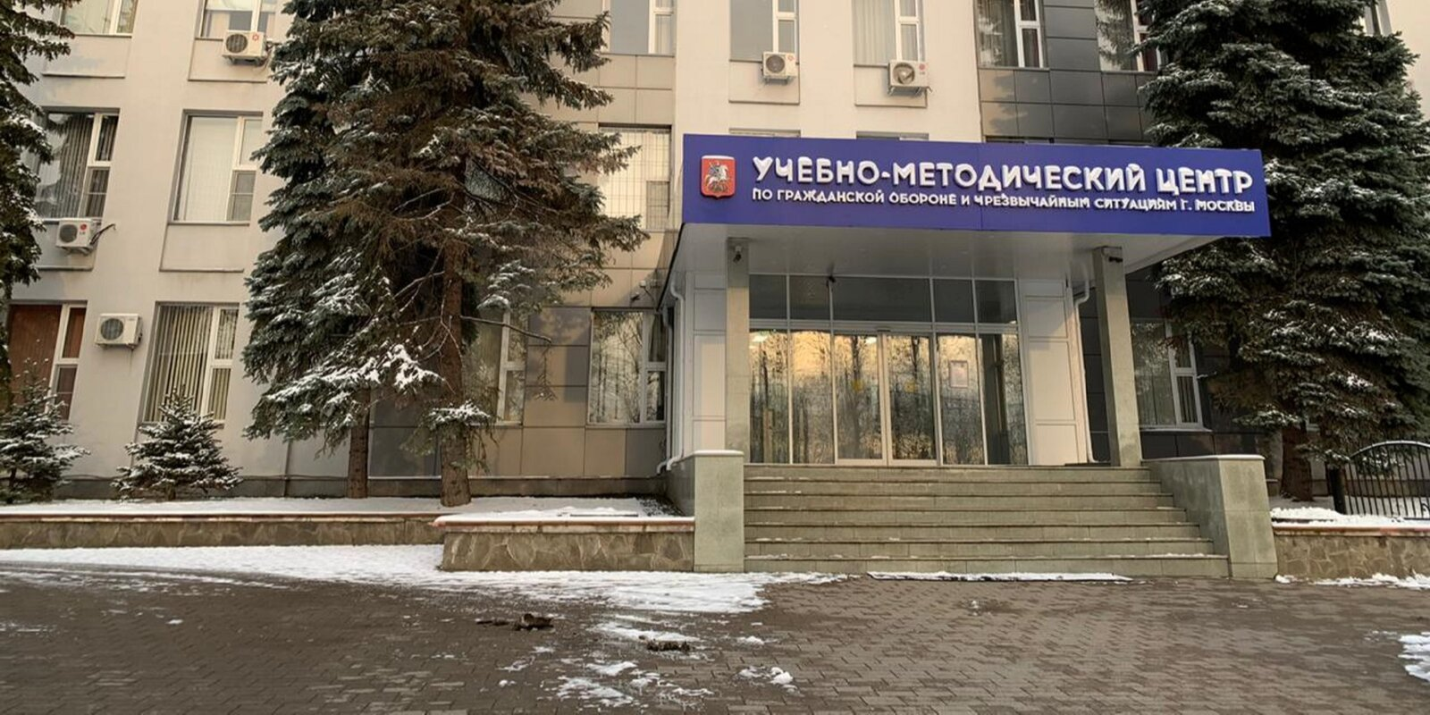
В Учебно-методическом центре по гражданской обороне и чрезвычайным ситуациям города Москвы в декабре 2020 года было обучено 1662 человека и проведена реабилитация 187 сотрудников пожарно-спасательных подразделений.
В Учебном центре готовят специалистов в области защиты населения от чрезвычайных ситуаций и по гражданской обороне, а также учат спасателей и пожарных. Обучение проводится по 78 программам, включая дистанционные: по охране труда; пожарно-техническому минимуму; правилам работы в электроустановках; организации и ведению ГО, предупреждению и ликвидации ЧС; оказанию первой медицинской помощи.
Учебно-методическим центром ГО и ЧС в декабре было обучено 619 человек, а его филиалами в административных округах — 1043.
«В связи с рекомендациями Роспотребнадзора Учебно-методический центр обучает слушателей по заочной форме с применением дистанционных образовательных технологий, — рассказал заместитель начальника Учебно-методического центра ГО и ЧС города Москвы Гедеван Чичинадзе. — На нашем официальном сайте размещена вся необходимая информация в разделах: «Новости для слушателей» и «Портал дистанционного обучения», где слушатель может получить материалы по обучению на данный момент. К каждой группе прикрепляется куратор, который дистанционно сопровождает ее в ходе всего обучения. У каждого слушателя создан свой виртуальный кабинет, где собраны все необходимые материалы по курсу. А проверка итоговых знаний осуществляется в форме тестирования».
Для недопущения распространения коронавируса Учебный центр выполняет рекомендованные санитарные условия: все работники и посетители проходят термометрию, обеспечиваются масками и перчатками. Проводится регулярная уборка с применением дезинфицирующих средств, а также во всех помещениях установлены бактерицидные излучатели воздуха.
В Центре реабилитации ГКУ ДПО «УМЦ ГО и ЧС» в декабре восстановили свое здоровье 187 пожарных и спасателей столицы, а также выполнено около четырех тысяч медицинских процедур. В рамках реабилитации производится оценка функционального состояния здоровья, осуществляется прием и консультация врачей с целью назначения индивидуальной оздоровительно-восстановительной программы. Для восстановления здоровья сотрудников проводится лечебная физкультура, физиотерапия, рефлексотерапия, массаж, психологическая коррекция, с применением «капсулы здоровья» и спелеоклиматической камеры.

